附件1

四川省交通运输厅
小微型客车租赁备案申请

企
业
操
作
手
册

2025年07月

目录
1.统一登录地址 9
2.登录 9
2.1.登录方式 9
3.注册 10
3.1.注册个人账号 10
3.2.注册法人账号 11
4.申请事项 12
4.1.切换申请区域 12
4.2.选择事项分类 12
4.3.选择需要申请事项 13
4.4.确认申请事项 13
4.5.选择业务类型 14
4.6.选择申请办理项 14
4.7.填写基本信息 15
4.8.填写业务表单 15
4.9.省内注册的工商营业执照 16
4.10.省外注册的工商营业执照 16
4.11.填写企业主要负责人信息 17
4.12.填写服务机构信息 17
4.13.填写车辆备案信息 17
4.14.上传附件材料 18

1.统一登录地址
访问地址：http://www.sczwfw.gov.cn/areaCode=510000000000。
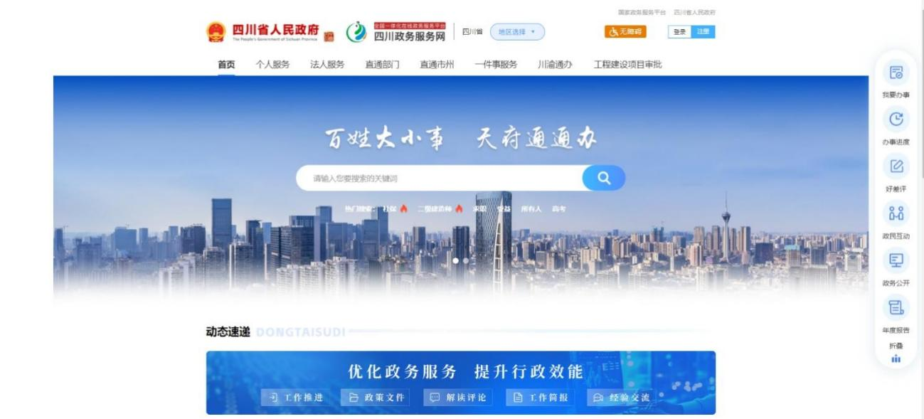
2.登录

2.1.登录方式
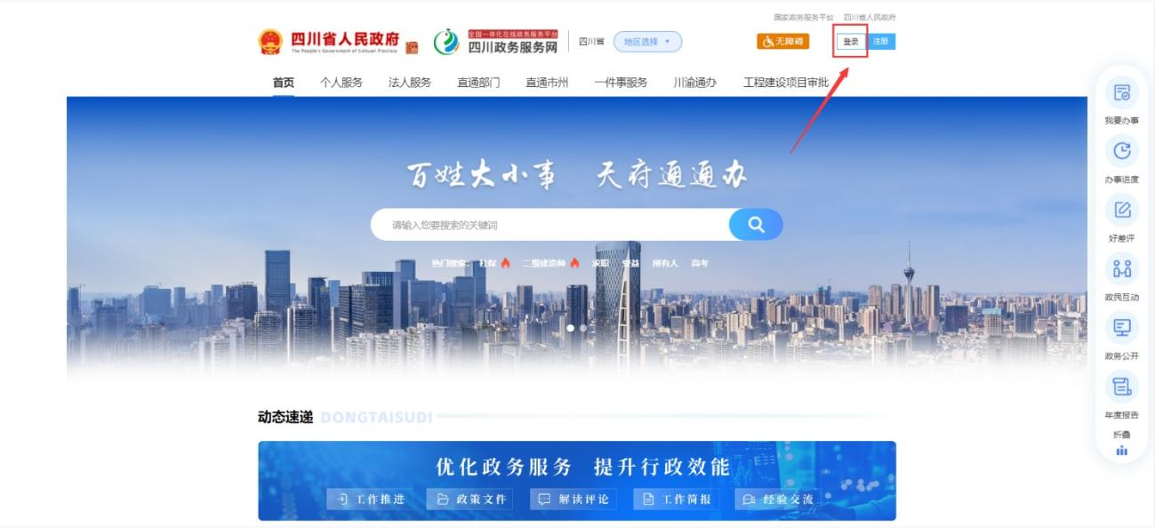
选择“登录”--“法人登录”--“输入账号”，选择列表中“登录”，登录法人账号。

3.注册

3.1.注册个人账号
点击登录页面的“立即注册”--“个人注册”，进入该页面进行基本信息的填写和实名认证。
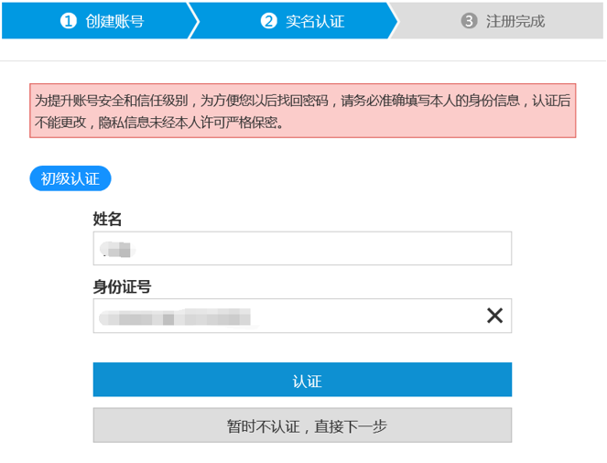
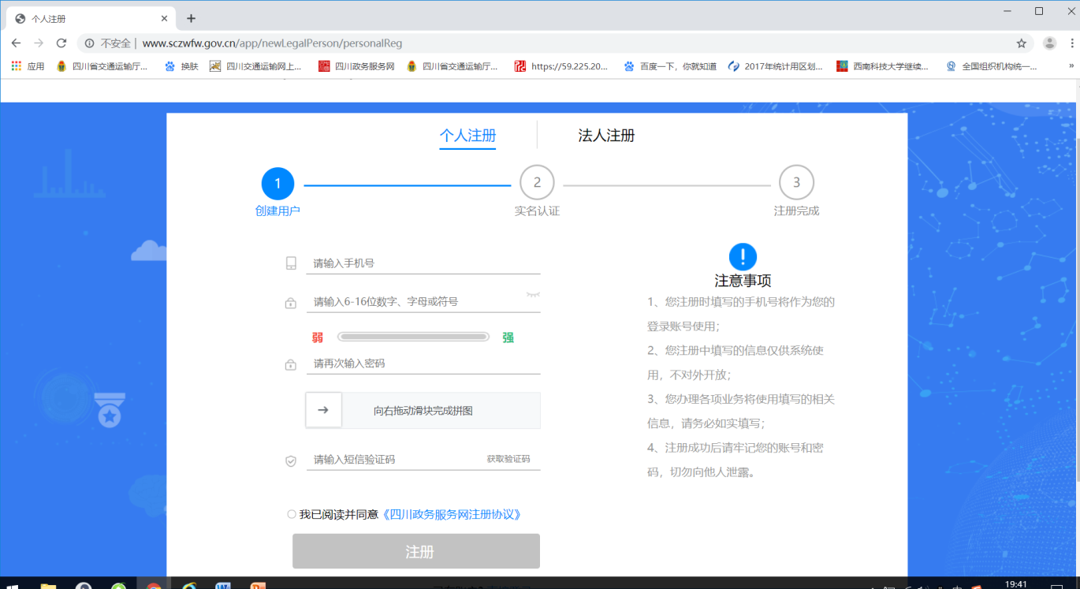

3.2.注册法人账号
点击登录页面的“立即注册”--“法人注册”，进入该页面进行基本信息的填写和创建账号。
注意：申请法人账号的时候，必须先注册个人账号，建议法人账号和个人账号保持一致。

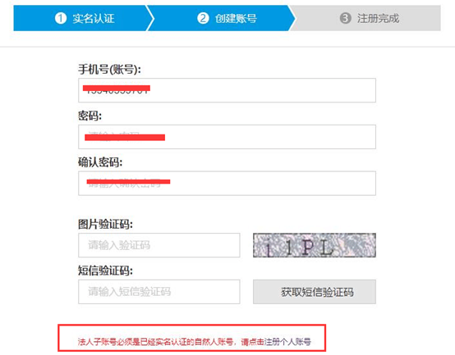
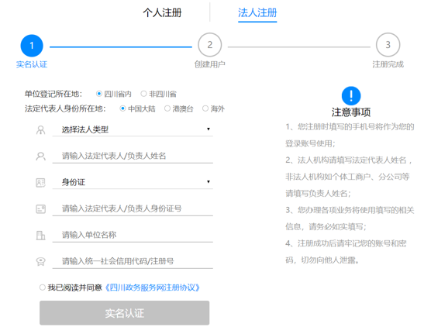
4.申请事项

4.1.切换申请区域
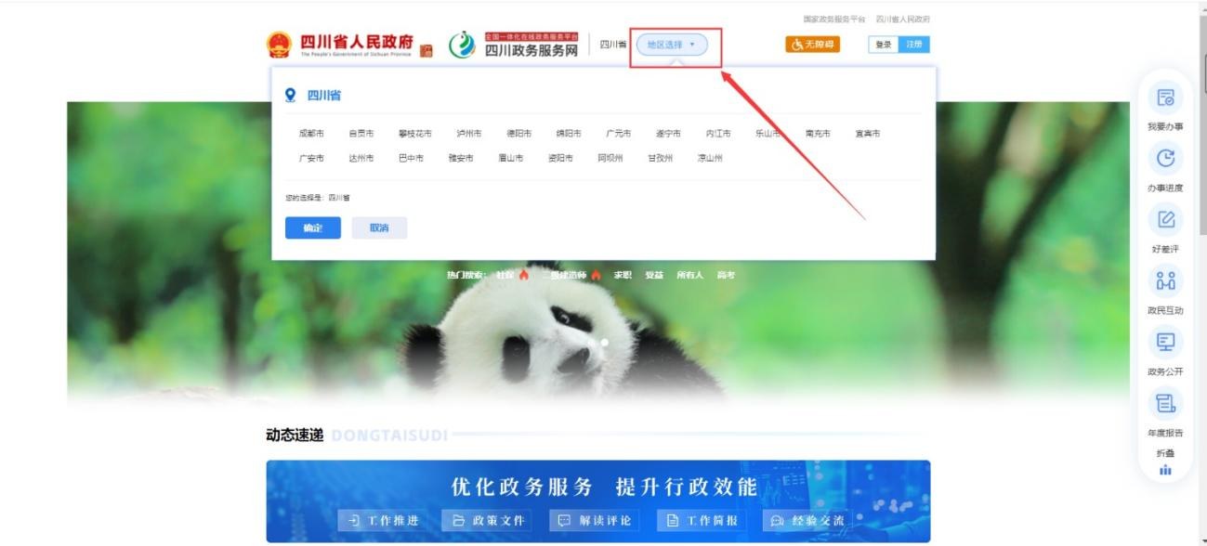
点击主导航菜单“切换区域”，进行区域的切换。

4.2.选择事项分类
点击主导航菜单“法人服务”--“按部门”--“交通运输局”，进入事项的分类。

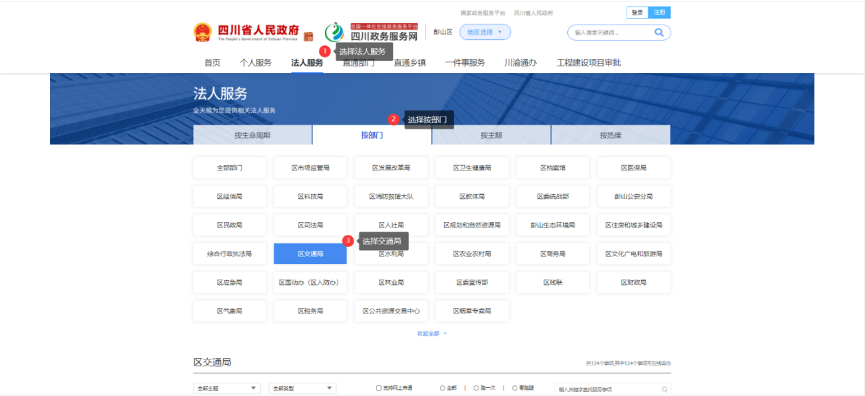
4.3.选择需要申请事项
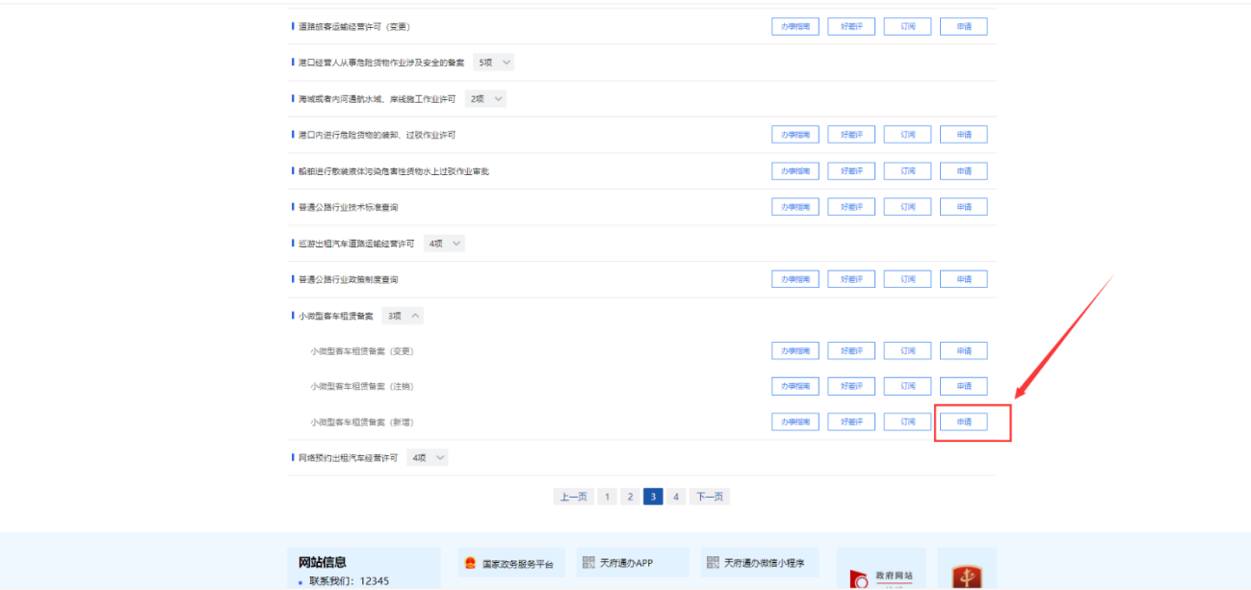
4.4.确认申请事项
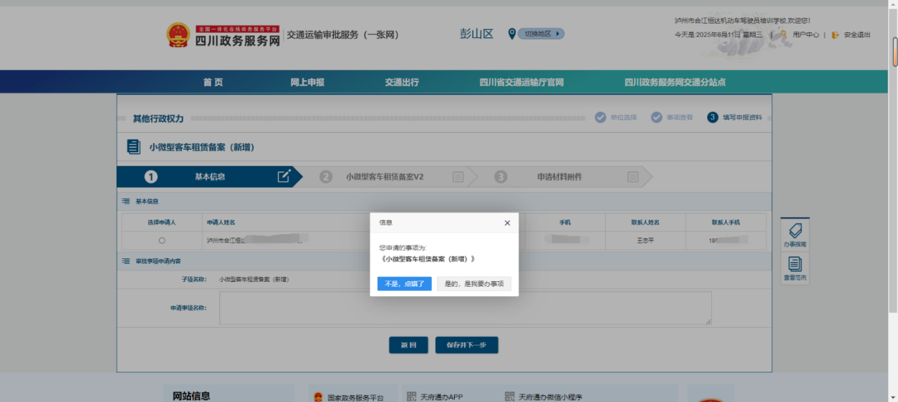
请在跳转之后，点击“是的，是我要办事项”，如果不是小微型客车租赁事项时，点击“不是，点错了”，进行事项的再次选择。

4.5.选择业务类型
选择“道路运输”后，点击下一步。

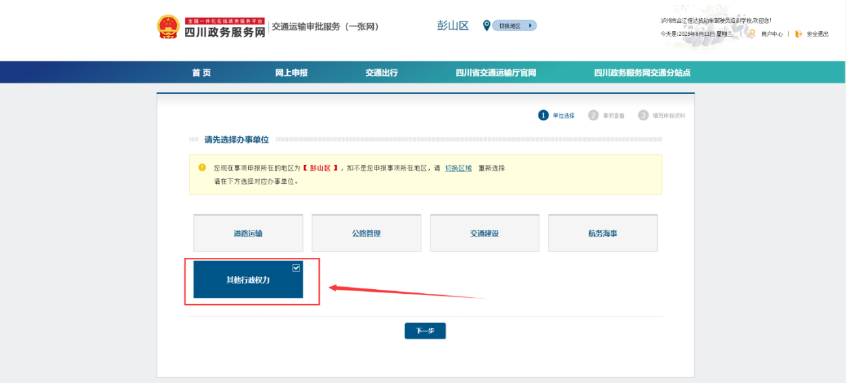
4.6.选择申请办理项
选择“点击展开”--“在线申报”，选择列表中所需要申请的事项。

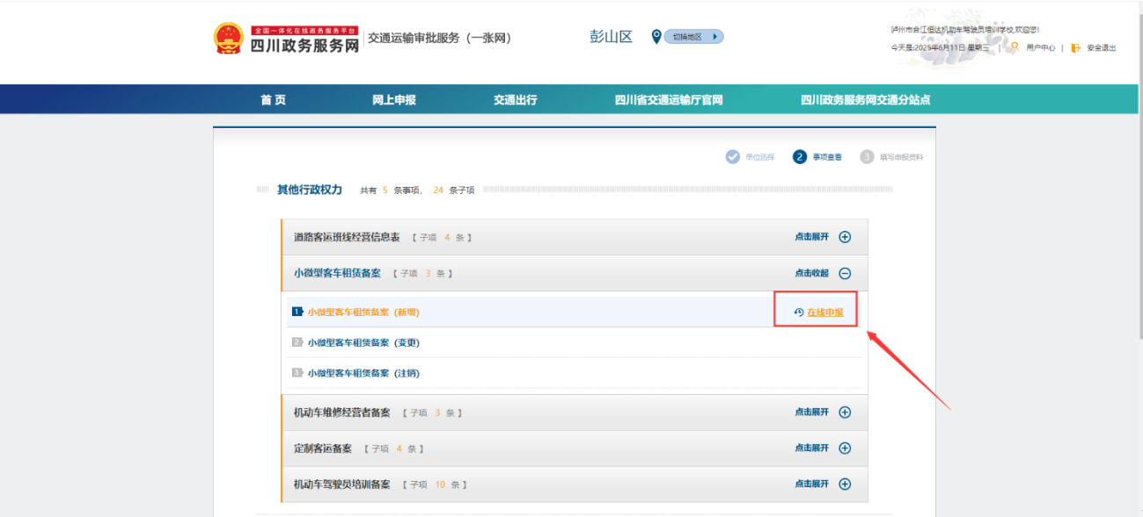
4.7.填写基本信息
选中“选择申请人”--填写“申请事项名称”--提交“保存并下一步”，进行基本信息页面的填写。

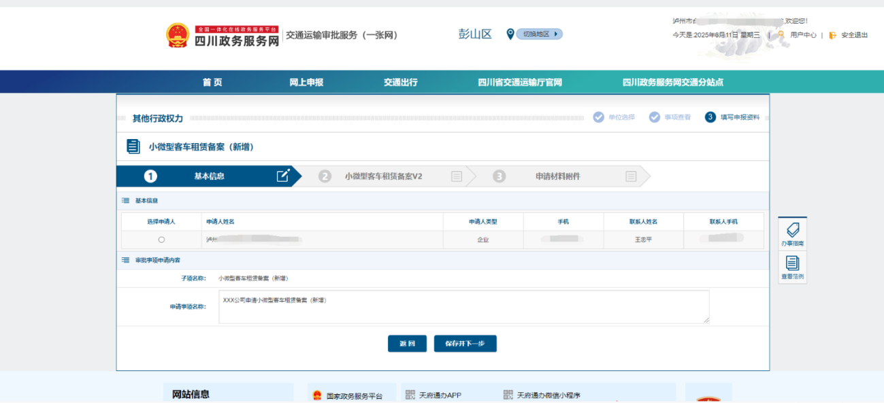
4.8.填写业务表单
一个工商营业执照在不同的区域可以重复备案，注意：如果在市级备案了，当前区县级无法备案。如果区县级已经备案了，市级无法备案。

4.9.省内注册的工商营业执照
如果是省内注册的工商营业执照，在“是否省内注册工商营业执照”选择“是”后，填写“统一社会信用代码”，点击查询按钮，查询工商营业执照信息。

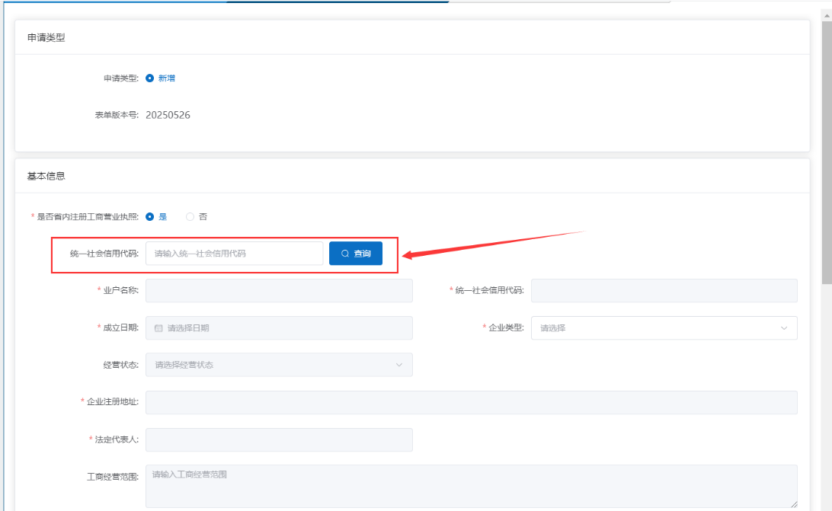
4.10.省外注册的工商营业执照
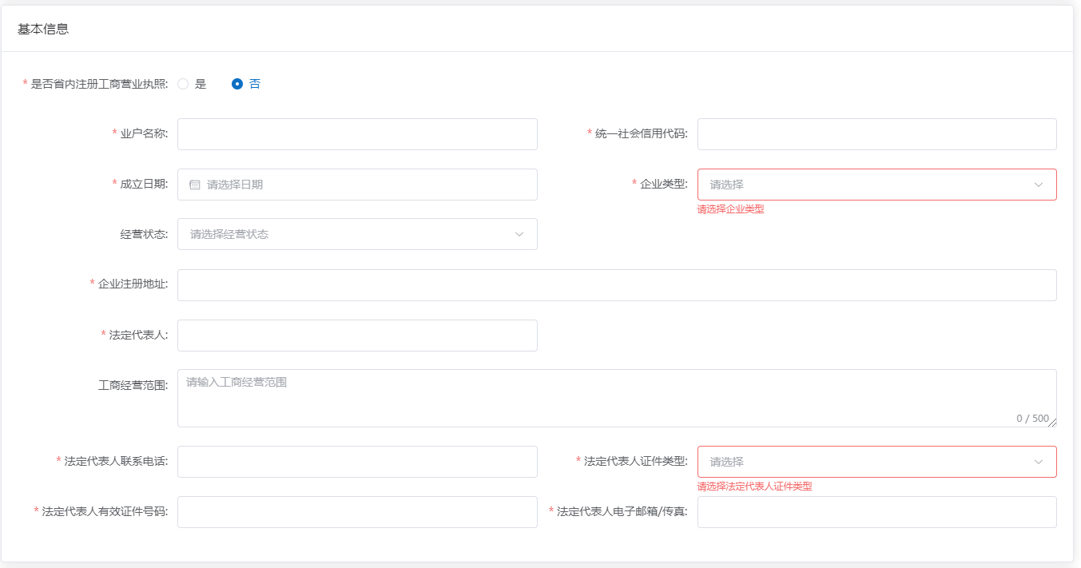
如果是省外注册的工商营业执照，在“是否省内注册工商营业执照”选择“否”后，填写基本信息。

4.11.填写企业主要负责人信息
填写企业主要负责人信息。

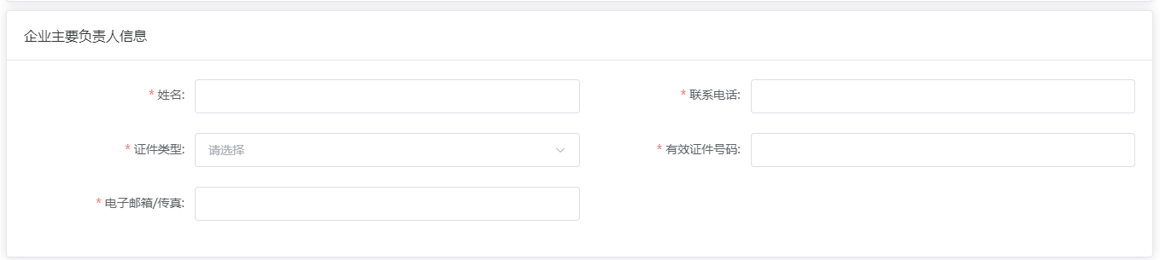
4.12.填写服务机构信息
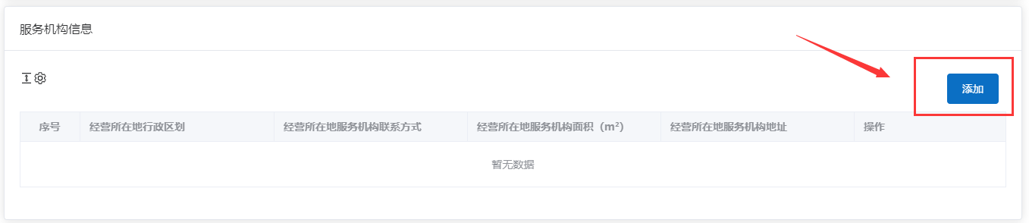
申请所在地区如果在市级服务机构就可以选择所有区县，如果是区县级只能选择当前区县。

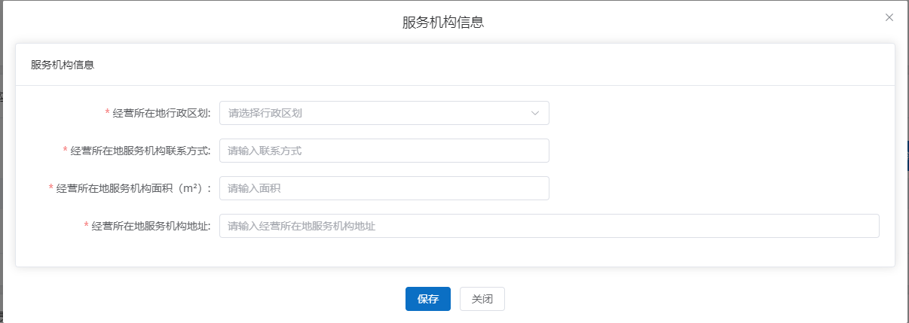
4.13.填写车辆备案信息
车辆备案信息：通过车牌颜色+车牌号查询公安行驶证信息。
（1）申请的车辆，使用性质只能是“租赁”的车辆。
（2）申请的车辆，座位数应为9座及以下。
（3）申请的车辆，注册时间在2021年4月1日之前的，座位数可以大于9小于等于12，且在客车租赁备案时办理过车辆运输证。
（4）申请车辆，使用年限不能超过15年。
（5）申请车辆，同时只能备案一家企业。

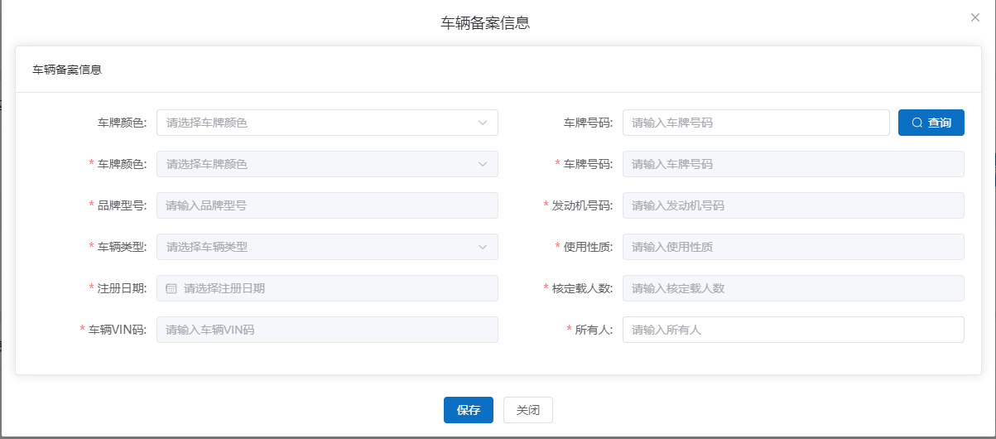
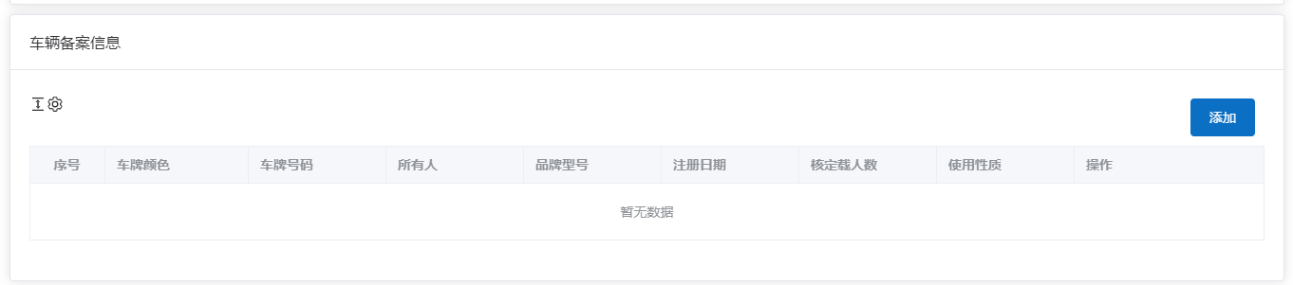
4.14.上传附件材料
点击“上传”--提交“保存并提交”，进行申请附件材料的上传和整个事项的申请。
